Media Analyse

PR. Student Housing BV case



Datum: 13-11-2025
Geel Romy

Concurrentie onderzoek
- Huisstijl
- UX
- Aangeboden service
- Reviews en persoonlijke reflectie



Amigos is een netwerk app waarin nieuwe mensen elkaar kunnen ontmoeten op deelnemende locaties. Gebruikers plannen zelf een uitje in bij een van de vestigingen die mee doen aan de app en andere gebruikers kunnen melden of ze daarbij zijn. Denk bijvoorbeeld aan feestjes, samen sporten of leuke workshops volgen.
Amigos wilt mensen verbinden in het echte leven, omdat het tegenwoordig steeds via een scherm gaat. Het is makkelijk om te blijven zitten in dezelfde routine waarin je steeds dezelfde mensen ziet. Amigos biedt daarom dit platform aan om daaruit uit te stappen.


Huisstijl
Amigos Oranje | De hoofdkleur van het merk
HEX : #F97a1e
Warme, energieke oranje tint > typisch voor sociale en “meet-up” apps.

Wit & Zwart | Ondersteunende kleuren
HEX zwart: #121111
HEX wit: #fcfcfc

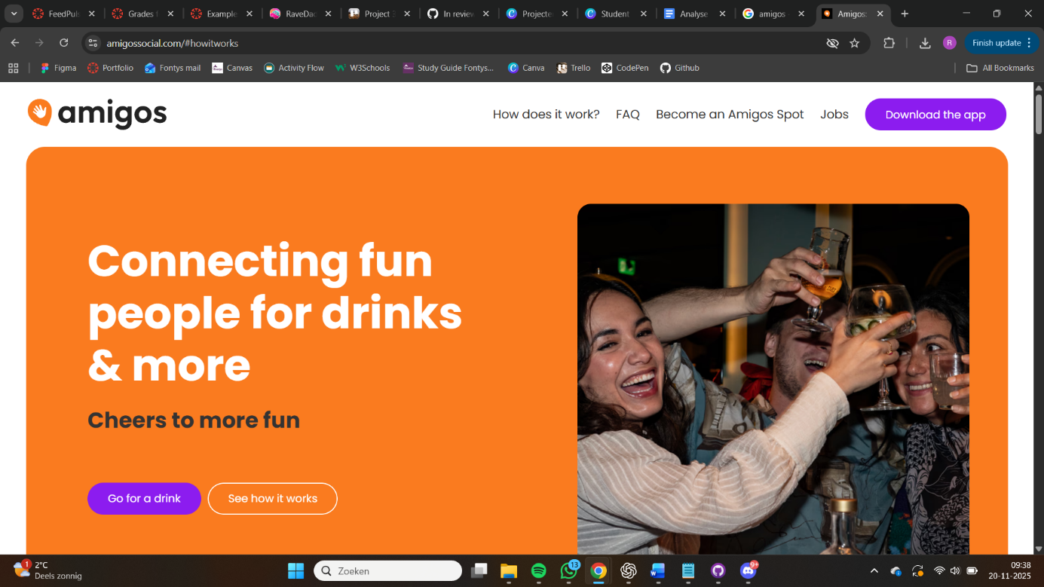

Een opvallende en vrolijke binnenkomst. De Amigos web verwelkomt de gebruiker met de huisstijl kleuren en schets een duidelijk beeld waar de dienst uit bestaat of wat hun doel is.

Duidelijke uitleg hoe het werkt.
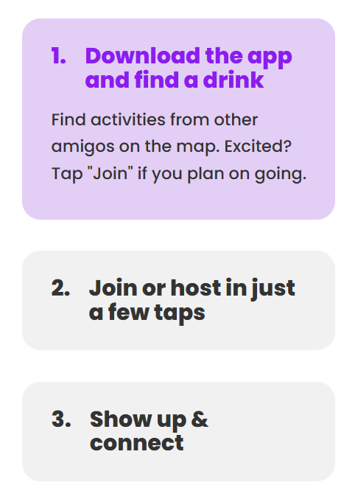

De Amigos app is vrij duidelijk in gebruik. Hij opent gelijk een map waarop je andere deelnemers ziet en welke events al gehost worden. Voor verdere stappen zou je moeten inloggen. Dit ontwaakt wel een fear of missing out (FOMO) gevoel, omdat je daadwerkelijk kan zien dat er al veel voor je zijn geweest die de app gedownload hebben en een account hebben aangemaakt. Ze zetten de cijfers op de kaart.
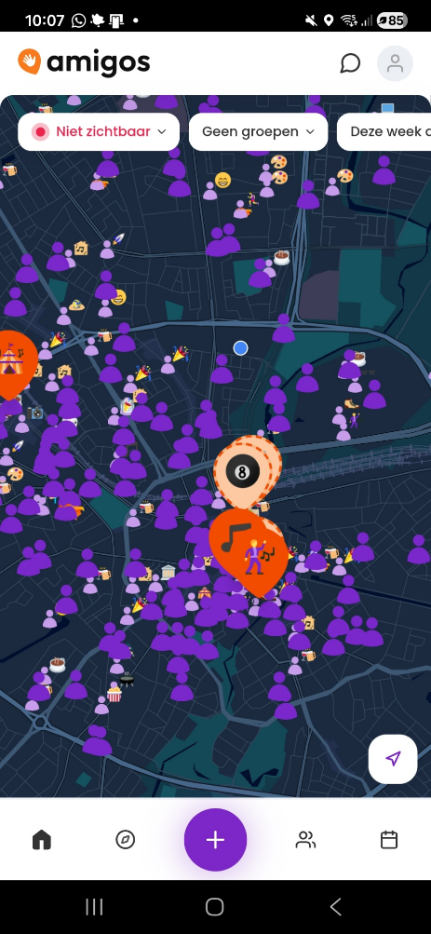
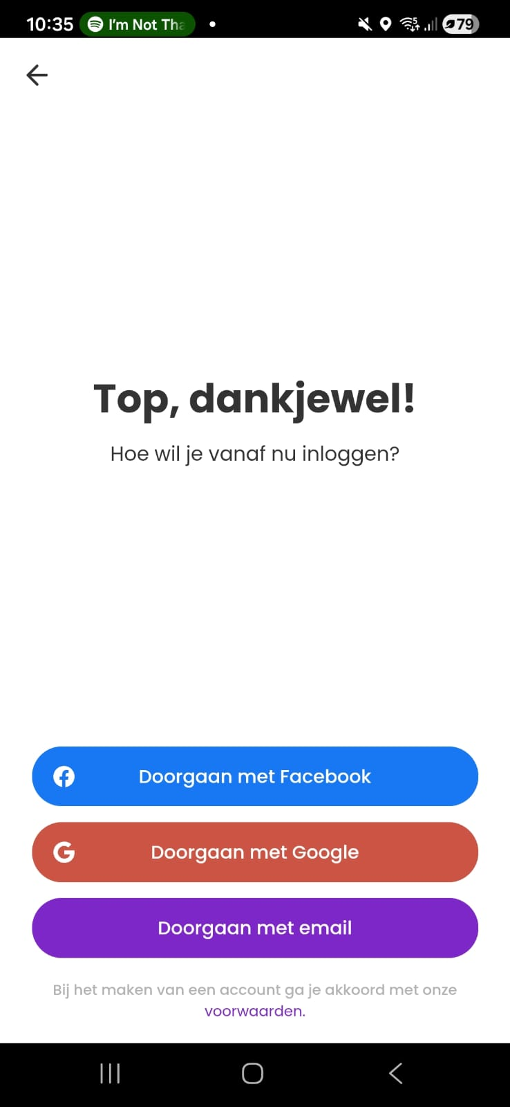
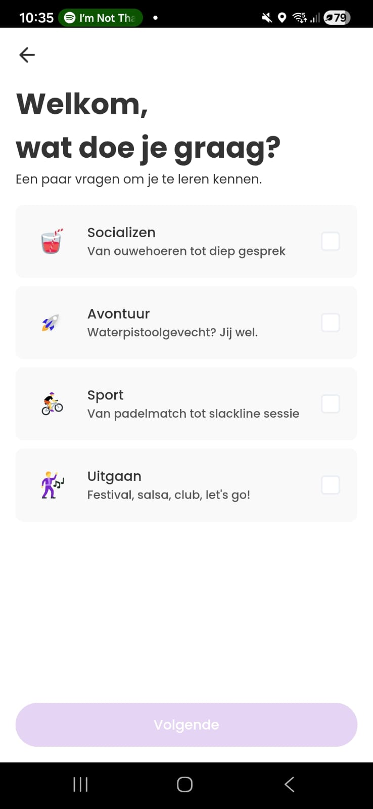

De meeste reviews gaan over het algemeen over het gedrag van de gebruikers, systeem dat niet optimaal werkt of de betaalde functies van Amigos. Het valt me op dat niemand zich niet kan vinden in de UX van de app.
Het is overzichtelijk, je kan alles goed vinden en het aanmaken van een evenement gaat zoals ik het lees goed tot aan het punt van het systeem.

Conclusie
Heldere huisstijl. De website is overzichtelijk en makkelijk te gebruiken, omdat ik goed verwezen wordt hoe hun app werkt en er zijn niet teveel omwegen naar hun secties.

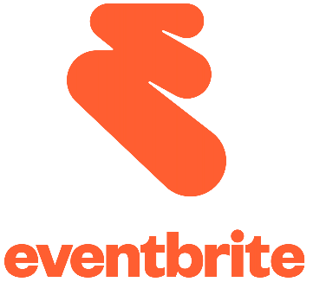
Eventbrite biedt een platform aan voor evenement houders die gemakkelijk hun tickets willen verkopen aan het doelgroep. Van workshops tot concerten tot conferenties tot wereldberoemde film- en muziekfestivals. Het is zowel web als app toegankelijk.

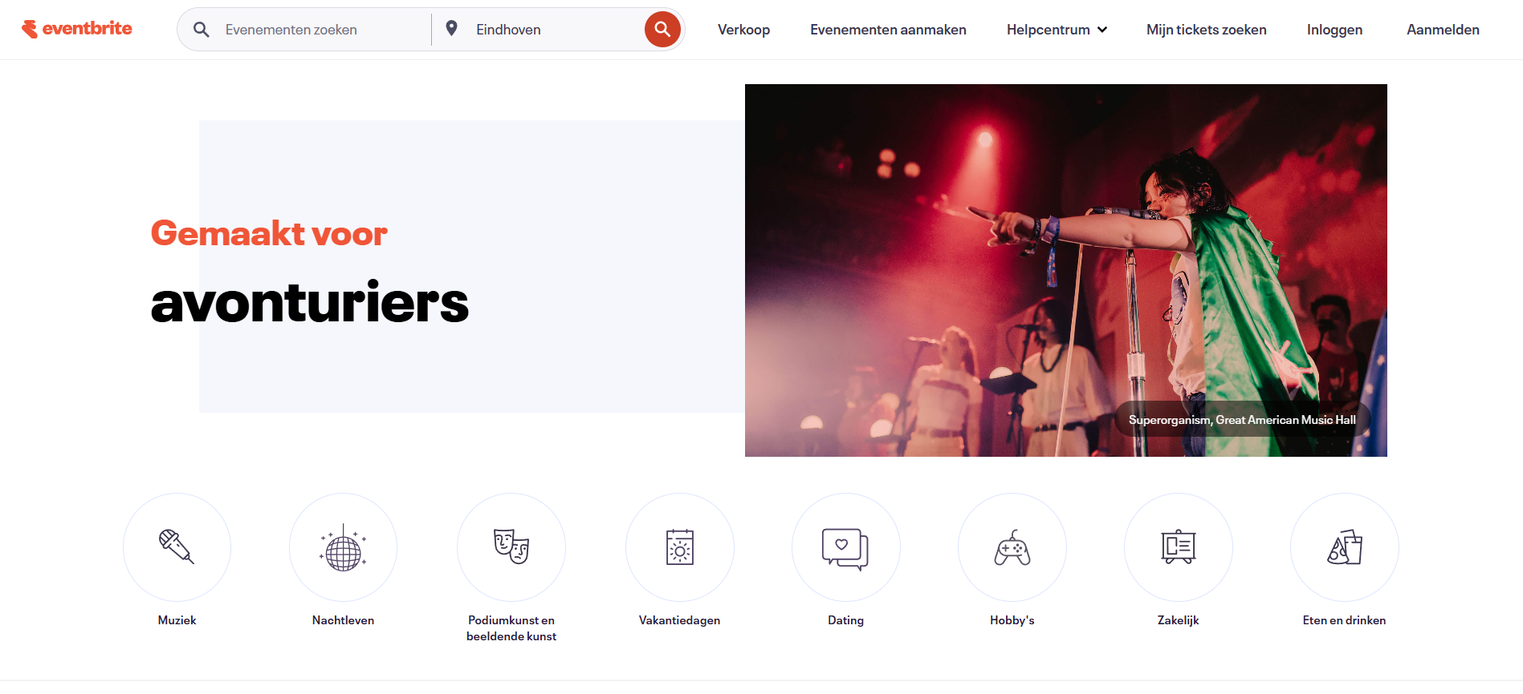

Huisstijl
Eventbrite Oranje | De hoofdkleur van het merk
HEX : #F05537x

Wit & Zwart | Ondersteunende kleuren
HEX zwart: #121111
HEX wit: #fcfcfc

Verwijs naar samenwerking contract voor Huisstijl
Design theorie analyse
In design, oranje is een warme, secundaire kleur die staat voor energie, enthousiasme en creativiteit. Het is een opvallende kleur die wordt gebruikt om aandacht te trekken en snelle actie te stimuleren, maar moet strategisch worden ingezet om overweldiging te voorkomen.

- Energie & enthousiasme
- Creativiteit & vitaliteit
- Aandacht trekkend
- Warmte

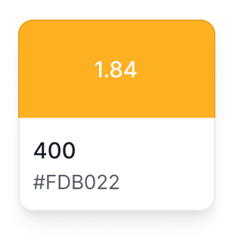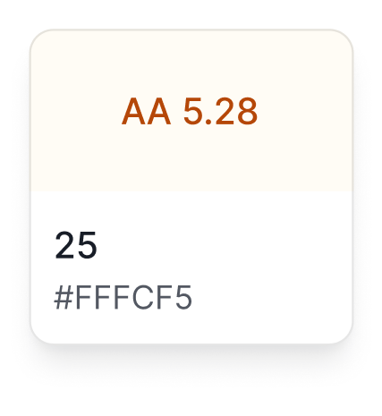

Student Housing B.V.

De stijl die we gaan gebruiken zal simpel en modern uitstralen. Makkelijk om te herkennen en te gebruiken terwijl het wel een jeugdig gevoel geeft.

Font
Hoofdtekst | Archivo Black
Body | Inter

Deze fonts hebben beide strakke geometrische vormen, net zoals het logo. Het is goed voor digitale platformen en leesbaar.
Wireframe

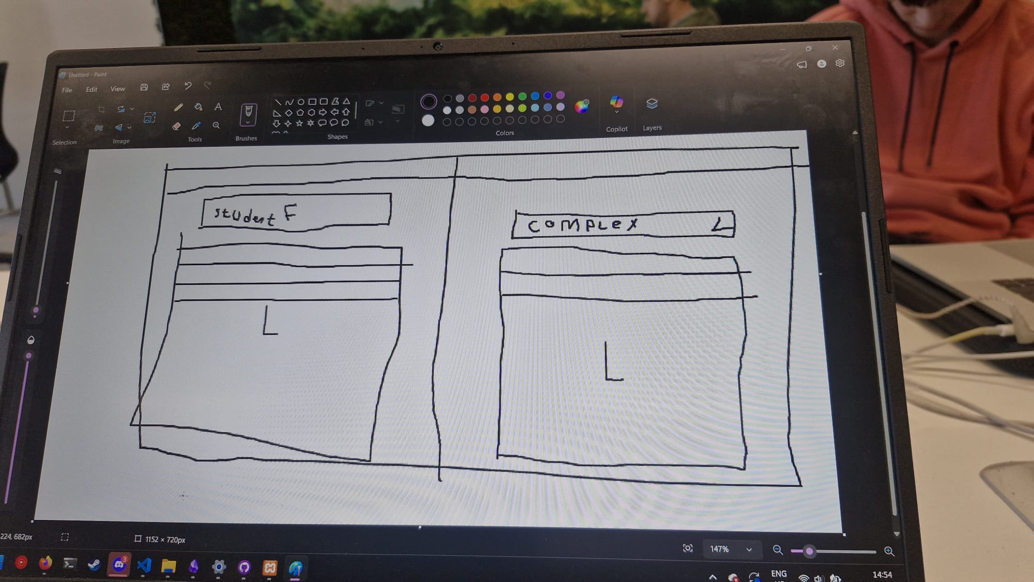

Gebruiker gaat naar de website > krijgt een login scherm > nog geen account? Gebruiker gaat naar een sign up scherm > Account aangemaakt > Log in > Home screen

Huurder
Homescreen heeft 3 opties [Announcement – Feestjes – Housing]
De pagina heeft ook een ALARM knop om onaangekondigde feestjes te melden aan de verhuurder. Hierdoor kan de verhuurder (snel) reageren als er ongeplande activiteiten gebeuren.
Plan feestje
De verhuurders kunnen op deze pagina feestjes plannen en aankondigen.
Announcement
Een overzicht van alle gecommuniceerde feestjes.

Verhuurder
Homescreen heeft 2 opties [Announcement – Housing]
Op de homescreen heeft de verhuurder nog een sectie voor notificaties.
Announcement
Net zoals de huurder kan de verhuurder de bekende feestjes bekijken
Housing
De verhuurder heeft hier een overzicht van al zijn complexen wat hij verhuurt aan studenten. Met een click and drag functie kan hij de studenten verdelen onder de huizen.
Notificatie
Een uitgebreid scherm voor de notificaties die langs zijn gekomen voor de verhuurder. Als de alarm knop is ingedrukt door de huurder dan krijgt de verhuurder het te zien als melding op het homescreen en daarna nog op dit venster.

Wireframe
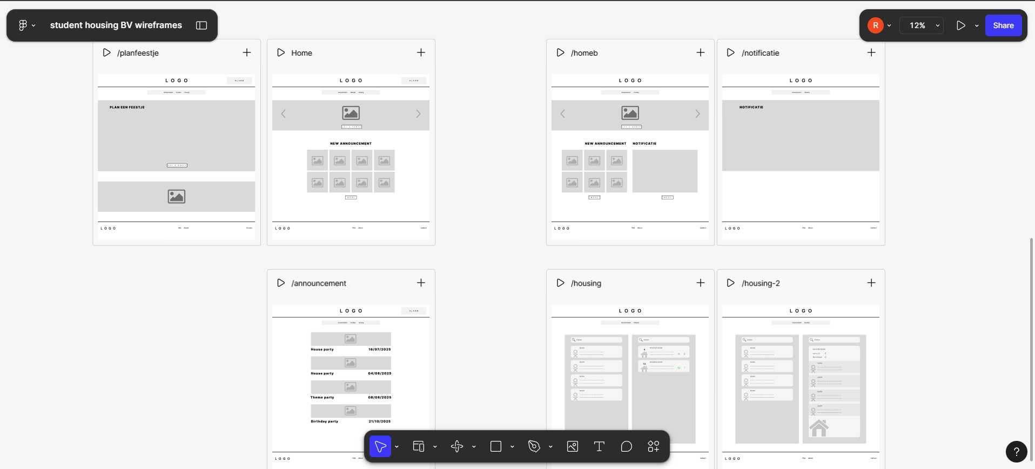
Eerste versie wireframe.
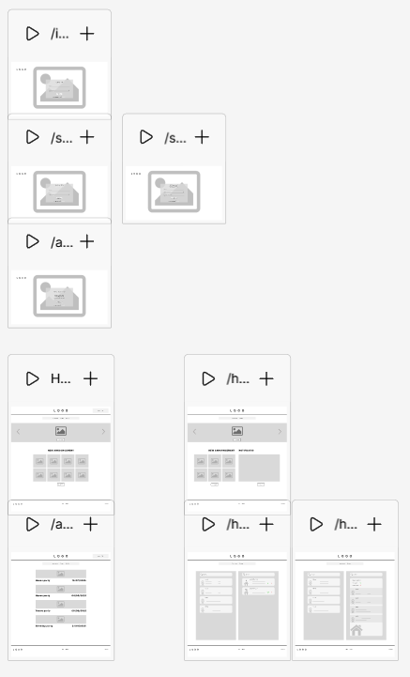
2e versie Wireframe.

Design
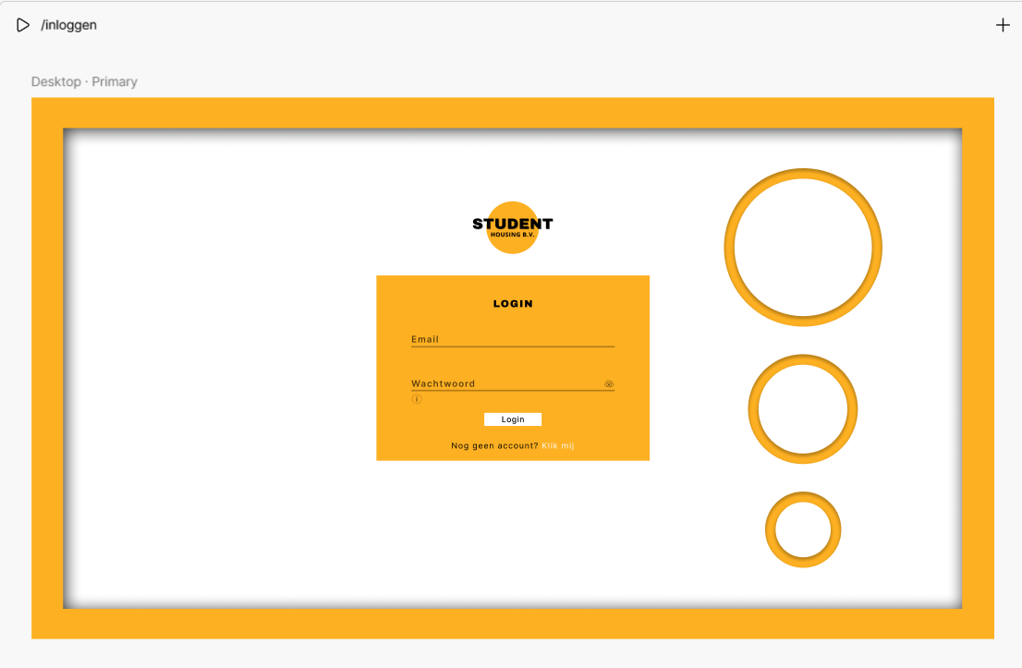
1e design inlog scherm.

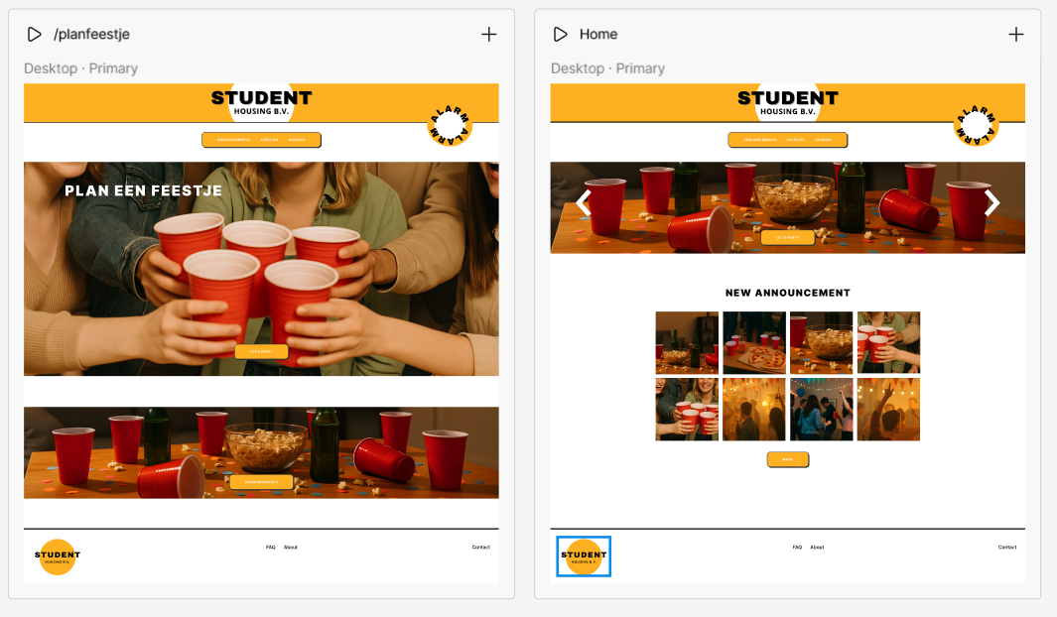

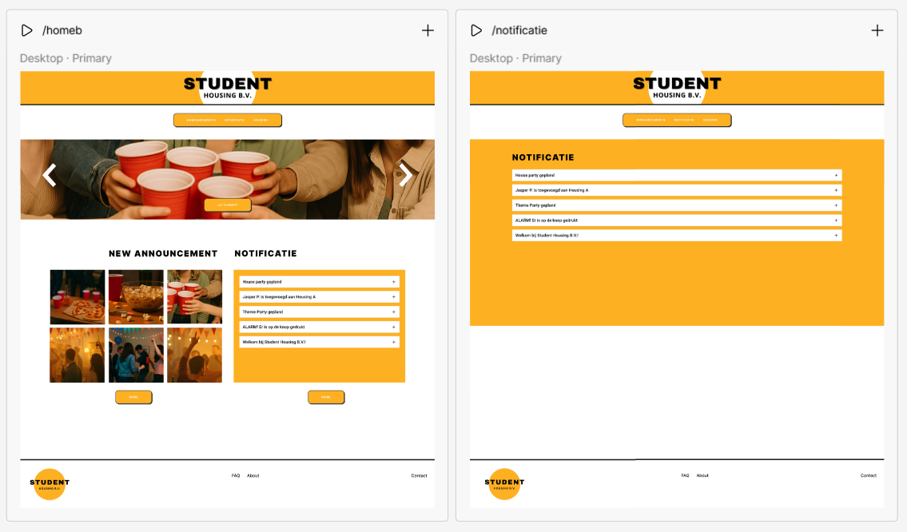

Apa lijst
Amigos. (z.d.). How it works. Geraadpleegd op 20 november 2025, van https://www.amigossocial.com/#howitworks
Eventbrite. (z.d.). Eventbrite. https://www.eventbrite.nl/

